
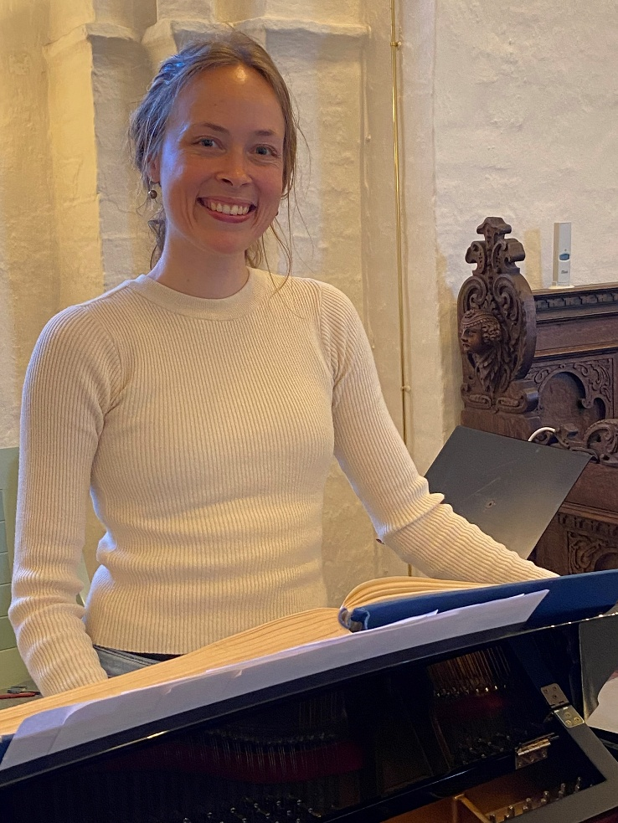

Vi(g) synger … et nyt tiltag i Vig Kirke
Vi mødes hver tirsdag kl. 19.00 i kirken for at synge fællessang
Første gang er 1. september og så fortsætter vi indtil 1. december,
hvor vi holder julepause for at starte op igen i den nye år.
Koret er for alle, der har lyst til at synge højskolesange og nyere salmer.
Du behøver absolut ikke at være mestersanger for at synge i folkekoret.
Det er glæden ved og lysten til at synge, der fylder.
Det er Alaia Kjerstin Højrup Hansen, der leder koret. Hun er uddannet på musikkonservatoriet som almen musiklærer i korledelse og sang.
Alle kan være med og de er gratis at deltage.
Vi glæder os til at se dig!

